|  |  |  |  |  |  |
| --- | --- | --- | --- | --- | --- |
| **ADI** |  | **……………..** | **2022 -2023** | | |
| **SOYADI** |  | **………………………** | **1. DÖNEM** | | **1. YAZILI** |
| **SINIFI / NO** | **7/….** | **…………. ORTAOKULU** | **TARİH** |  | |
|
| **DERS** | **FEN BİLİMLERİ** | **ERDOĞAN BULUT** | **NOT** |  | |

**Yıldızların yaşam süreci verilen görselde harflerle gösterilen bölümlere yazılması gereken evrelerin adlarını yazınız.**

**A**

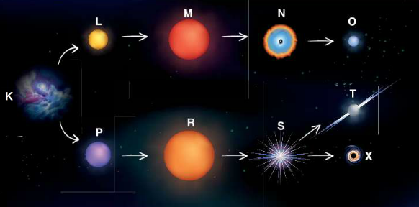

|  |  |  |  |  |  |  |  |  |  |  |  |  |  |
| --- | --- | --- | --- | --- | --- | --- | --- | --- | --- | --- | --- | --- | --- |
| **K** |  |  | **L** |  |  | **M** |  |  | **N** |  |  | **O** |  |
|  |  |  |  |  |  |  |  |  |  |  |  |  |  |
| **P** |  |  | **R** |  |  | **S** |  |  | **T** |  |  | **X** |  |

**Aşağıdaki tabloda bitki ve hayvan hücresi arasındaki eksik doldurulan yerleri tamamlayın.**

**B**

**C**

**Aşağıda şekilde hayvan hücresi gösterilmiştir. Şekilde verilen boşlukları uygun ifadelerle doldurun.**

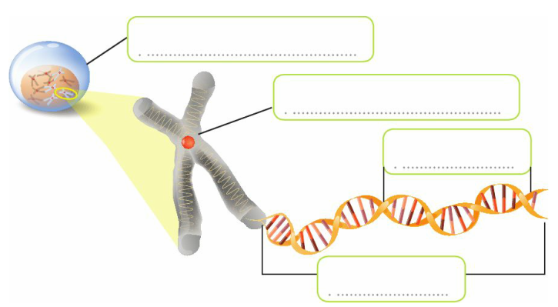

|  |  |  |
| --- | --- | --- |
|  | **BİTKİ HÜCRESİ** | **HAYVAN HÜCRESİ** |
| **…………………..** | **Köşeli** | **…………………..** |
| **Sentrozom** | **…………………..** | **…………………..** |
| **………………….** | **…………………..** | **Küçük ve çok** |
| **Hücre çeperi** | **…………………..** | **…………………..** |
| **…………………..** | **…………………..** | **yok** |

**Aşağıdaki sorular doğru ise başındaki kutucuğa "D" harfi, yanlış ise "Y" harfi yazınız.**

**D**

**1.** Ay'ın ilk haritasını Ali Kuşçu çizmiştir.

**2.** Aynalı ve Mercekli olmak üzere 2 tip teleskop vardır.

**3.** Türksat 4A haberleşme uydularımızdandır.

**4.** En sıcak yıldızların rengi mavidir.

**5.** Bulutsular yıldızların doğum yerleridir.

**6.** Büyükayı takım yıldızının en parlak yıldızı olan Kutup yıldızı daima kuzeyi gösterir.

**7.** Aynı yapı ve görevdeki hücreler bir araya gelerek dokuları oluşturur.

**8.** Dünya'nın da içinde olduğu sonsuz boşluğa uzay denir.

**Aşağıda görevi verilen organellerin adını karşısına yazınız.**

**E**

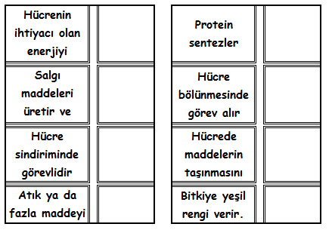

**Aşağıdaki boşluklara uygun kelimeleri yazınız.**

**F**

**1.** Göktürk 1 ...................... alandaki uydularımızdandır.

**2.** Dünya yörüngesine ilk yerleştirilen teleskop ......................... uzay teleskobudur.

**3.** Küçük kütleli yıldızların ömürleri ............................... olarak sonlanır.

**4.** .......................................... yıldız kümesi şeklindedir.

**5.** ..............................üreten organel golgi cisimciğidir.

**6.** Hücrenin yönetim merkezi ................................'tir.

**7.** Bitki hücresinde ....................................... organeli bulunurken, hayvan hücresinde bulunmaz.

**8.** Bitki hücrelerinde bulunmayan ................................. organeli hücre bölünmesinde görev alır.

**Aşağıdaki çoktan seçmeli soruların doğru seçeneklerini işaretleyin.**

**G**

**1)**

|  |  |  |  |  |
| --- | --- | --- | --- | --- |
|  | Açıklamalar |  |  | Kavram |
| 1 | Kuyruklu yıldıza örnektir |  | a | Büyük patlama |
| 2 | Evrenin genişlemesini balonun şişmesine benzeten modeldir. |  | b | Gezegen |
| 3 | Isı ve ışık kaynağı değildir. |  | c | Halley |
| 4 | Takım yıldızına örnektir |  | d | Avcı |

**Yukarıdaki açıklamalar ve kavramlar hangi seçenekte doğru olarak verilmiştir?**

A) 1a 2b 3c 4d B) 1c 2a 3b 4d

C) 1d 2a 3c 4a D) 1c 2a 3d 4b

**2)** Rıfat'a öğretmeni mikroskopta incelmesi için bir hücre vermiş ve bunun hangi hücre olabileceğini sormuştur.

Rıfat hücreyi incelerken aşağıdaki özellikleri bulmuştur.

**I- Hücrede mitokondri var.**

**II- Hücrenin dışında canlı bir zar var.**

**III- Hücrede sentrozom var.**

**Buna göre Rıfat aşağıdaki hücrelerden hangisini incelemiş olabilir?**

A) Salatalık hücresi B) Yaprak hücresi

C) Tavuk hücresi D) Soğan hücresi

**3)** Bir canlının yapıları karmaşıktan basite doğru sıralanışı aşağıdakilerden hangisinde doğru olarak verilmiştir?

A) Hücre-Doku-Sistem-Organ-Canlı

B) Hücre-Doku-Organ-Sistem-Canlı

C) Canlı-Sistem-Organ-Doku-Hücre

D) Canlı-Sistem-Doku-Organ-Hücre

**4)** 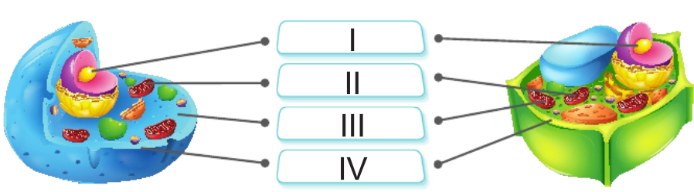

**Yukarıdaki şekile bakılarak aşağıdaki yorumlardan hangisinin doğruluğu kesin değildir?**

A) Bazı yapılar bitki ve hayvan hücresinde ortaktır.

B) Her organel iki hücrede de vardır.

C) Çekirdek iki hücrede de kalıtsal özellikleri taşır.

D) Hücrelerin şekilleri birbirinden farklıdır.

5) Aşağıda Türkiye'ye ait yapay uydular ve uydunun görevi verilmiştir.

|  |  |
| --- | --- |
| **Uydu** | **Görevi** |
| Rasat | Gözlem |
| Göktürk 2 | Haberleşme |
| Türksat 4A | Keşif |
| Göktürk 1 | Askeri |

**Hangi iki uydunun yeri değiştirilse tablo doğru olur?**

A) Göktürk 2-Türksat 4a B) Göktürk 1-Türksat 4a

C) Rasat - Göktürk 1 D) Göktürk 1-Göktürk 2

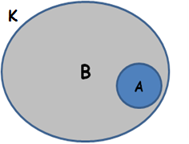**6)** Fen bilimleri dersinde öğretmen tahtaya yandaki şekli çiziyor.

**B cismi uzayı temsil ettiğine göre;**

**I.** A, Dünyayı temsil etmektedir.

**II.** K, evreni temsil etmektedir.

**III.** A, yaşam olduğu bilinen tek gök cismi olabilir.

**ifadelerinden hangisi ya da hangileri doğrudur?**

A) Yalnız I B) I ve II

C) I ve III D) I, II ve III

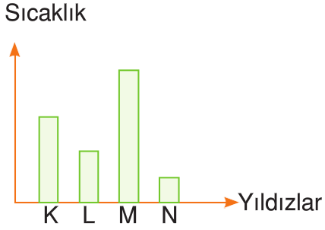**7)** Yandaki sütun grafiğinde K, L, M ve N sembolleriyle gösterilen yıldızların sıcaklıkları karşılaştırılıyor.

**Bu yıldızlardan hangisinin mavi renkli olması beklenir?**

A) K B) L C) M D) N

**8)** Yıldızlar farklı renklerde ışık yayabilmektedirler. Yıldızın rengine göre sıcaklığı ve yaşı tahmin edilebilir.

Aşağıda K, L ve M yıldızları renkleriyle gösterilmiştir.

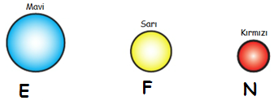

**Buna göre yıldızların sıcaklıkları küçükten büyüğe doğru nasıl sıralanır?**

A) E<F<N B) N<E<F

C) F<E<N D) N<F<E

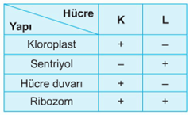**9)** Yandaki tabloda K ve L hücrelerinde bulunan organeller (+) ile bulunmayan organeller (-) ile gösterilmiştir.

Buna göre, aşağıda verilenlerden hangisi **yanlıştır?**

A) K besini kendi besinin üretir.

B) L hücresi insana ait olabilir.

C) K ve L hücrelerinde ribozom bulunur.

D) K hücresi kediye ait olabilir.

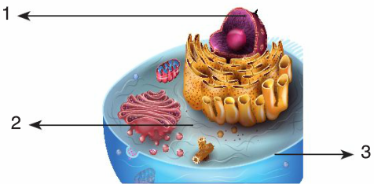**10)** Yandaki şekilde hücrenin temel kısımları verilmiştir. Verilen bu kısımlarla ilgili aşağıdakilerden hangisinde bilgi **yanlışı** vardır?

A) 1 numaralı yapı çekirdektir ve hücreyi yönetir.

B) 3 numaralı yapı canlı, esnek ve seçici geçirgendir.

C) 2 numaralı yapı canlıya ait saç rengi, göz rengi gibi kalıtsal özellikleri taşır.

D) 3 numaralı yapı hücreye madde giriş çıkışını kontrol eder.

**11) Ebrar, Türkiye'nin uzaydaki aktif uydularının bulunduğu rakamlardan sayı oluşturacaktır.**

|  |  |  |
| --- | --- | --- |
| Türksat 1A | Göktürk 2 | Türksat 4B |
|  |  |  |
|  |  |  |
| Türksat 1C | Rasat | Türksat 2A |

**Ebrar aşağıdaki sayılardan hangisini oluşturamaz?**

**A) 235 B) 325**

**B) 532 D) 326**

**12)** Aşağıdaki tabloda K, L, M ve N hücrelerinde diğerlerine göre daha fazla sayıda bulunan organeller verilmiştir.

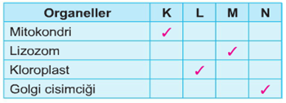**Buna göre K,L, M ve N hücrelerinde hangi seçenektekiler olabilir?**

|  |  |  |  |  |
| --- | --- | --- | --- | --- |
|  | **K** | **L** | **M** | **N** |
| A) | Beyin | Polen | Alyuvar | Süt bezi |
| B) | Kas | Akyuvar | Sinir | Tükürük bezi |
| C) | Tükürük bezi | Yaprak | Mide | Sinir |
| D) | Kas | Yaprak | Akyuvar | Ter bezi |

**13) Bir hücreyle ilgili olarak şunlar biliniyor:**

-Hücre çeperi(duvarı) ile çevrilmiştir.

-Fotosentez yapabilir.

-Sentrozom bulundurmaz

**Bu hücre aşağıdaki organlardan hangisinin yapısında yer alan bir hücre olabilir?**

**A)**Kalp **B)**Yaprak **C)**İnsan kolu **D)**Göz

**NOT: SINAV SÜRESİ 40 DAKİKADIR.**

**SORULARIN PUANLARI BÖLÜM BAŞLARINDA VERİLMİŞTİR.**

**BAŞARILAR DİLERİM.**

**…………………………**

**FEN BİLİMLERİ ÖĞRETMENİ**